Nadnevak: Četvrtak, 14.05.2020.
HRVATSKI JEZIK: čitanka Zlatna vrata 4, Vrste riječi
- ponavljamo naučene vrste riječi, uočavamo ih i izdvajamo u tekstu

- Ponovimo!
Mi smo OLOVKE.
S nama možeš PISATI, CRTATI, ŠARATI!
Mi smo RAZNOBOJNE, OŠTRE, TANKE.

Odredi vrste riječi i dopuni rečenice:
Riječ OLOVKE je _______________ .
Riječi: PISATI, CRTATI i ŠARATI su ______________ .
Riječi: RAZNOBOJNE, OŠTRE i TANKE su __________ .
- Sigurno si uspješno imenovao imenicu, glagol i pridjev kao vrste riječi! Danas ih vježbamo i ponavljamo!
Igrate igru „NA SLOVO“ koju svi znamo. U njoj su zadani pojmovi koje ćete upisivati, a da počinju zadanim slovom! Primjer vam je napisan u tablici!
Zadana slova su: M, K, S, LJ, P
Imenica ženskog roda | Imenica muškog roda | Imenica srednjeg roda | Glagol | Opisni pridjev | Posvojni pridjev
lopta | leptir | lane | letjeti | Lukavo | Lukino

Fotografiju popunjene tablice mi pošalji u učionicu u privatne poruke do četvrtka 15.05.2020. do 12:00 sati.

- Zadatak:
Pomoću riječi iz tablice (jedan red u kome sve riječi počinju istim slovom) osmisli i napiši kratku priču, npr, „Na slovo M“.
Naravno da ćeš u pisanju upotrijebiti još neke druge riječi koje ti trebaju za pisanje smislenih
rečenica i smislene priče!
Priču fotografiraj i pošalji, jako se radujem čitanju neobičnih i kreativnih priča!!

PRILAGOĐENI PROGRAM:
Zadaci:

HRVATSKI JEZIK: čitanka Zlatna vrata 4, Vrste riječi
- ponavljamo naučene vrste riječi, uočavamo ih i izdvajamo u tekstu

- Ponovimo!
Mi smo OLOVKE.
S nama možeš PISATI, CRTATI, ŠARATI!
Mi smo RAZNOBOJNE, OŠTRE, TANKE.

Odredi vrste riječi i dopuni rečenice:
Riječ OLOVKE je _______________ .
Riječi: PISATI, CRTATI i ŠARATI su ______________ .
Riječi: RAZNOBOJNE, OŠTRE i TANKE su __________ .
- Sigurno si uspješno imenovao imenicu, glagol i pridjev kao vrste riječi! Danas ih vježbamo i ponavljamo!
Igrate igru „NA SLOVO“ koju svi znamo. U njoj su zadani pojmovi koje ćete upisivati, a da počinju zadanim slovom! Primjer vam je napisan u tablici!
Zadana slova su: M, K, S, LJ, P
Imenica ženskog roda | Imenica muškog roda | Imenica srednjeg roda | Glagol | Opisni pridjev | Posvojni pridjev
lopta | leptir | lane | letjeti | Lukavo | Lukino

Fotografiju popunjene tablice mi pošalji u učionicu u privatne poruke do četvrtka 15.05.2020. do 12.00 sati

PRIRODA I DRUŠTVO: udžbenički komplet Eureka! 4, More
- upoznajemo važnost mora za Republiku Hrvatsku i važnost njegova očuvanja

- Promotri zemljovid Republike Hrvatske, pronađi na njemu Jadransko more.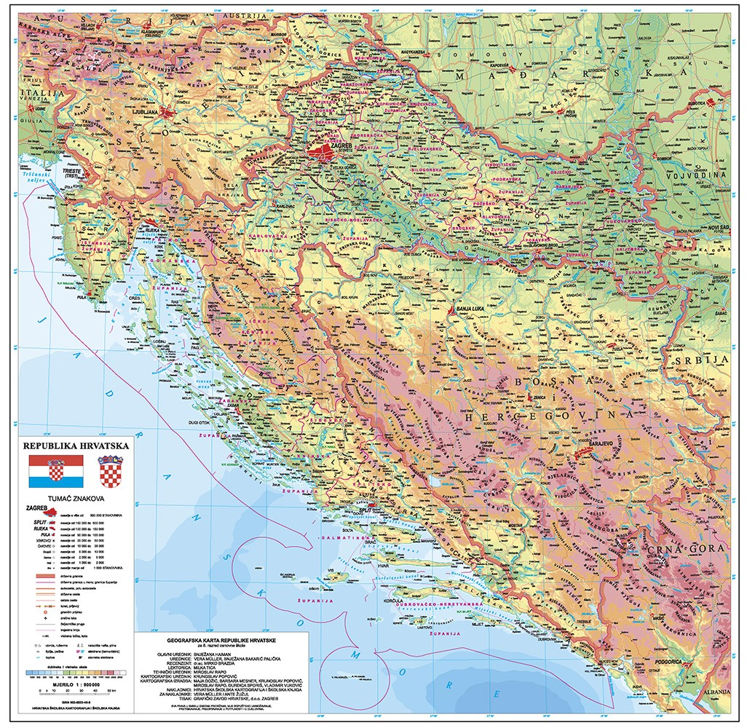

Prisjeti se kojom bojom se prikazuje voda na zemljovidu!! Pogledaj i tanku crtu liniju u moru. Što ona označava?
Vjerujem kako je bilo lako pronaći Jadransko more ili Jadran i odrediti dio koji pripada našoj domovini slijedeći tanku crvenu crtu na vodi (granicu).

- Promotri fotografiju Jadranskog mora. Razmisli i reci barem pet opisnih pridjeva kojima ćeš opisati naše more (KAKVO JE?).
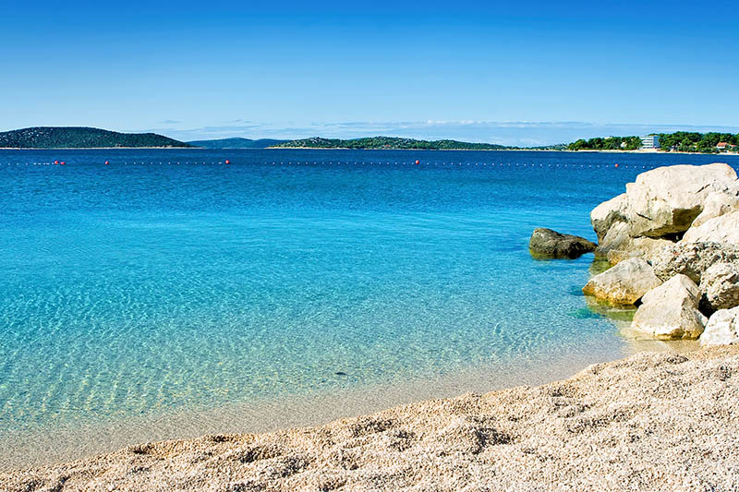
Ja ću dodati još jedan pridjev, zapravo cijelu misao. Naše je more najljepše more na svijetu!
- Otvori sada udžbenik Eureka!4 na 48. i 49. stranici, promotri fotografije i pročitaj tekst pod naslovom Važnost Jadranskog mora za Republiku Hrvatsku
- U bilježnicu napiši naslov Važnost mora za Republiku Hrvatsku, a zatim ispiši obilježja Jadranskog mora koja si spoznao/spoznala čitajući tekst.
Piši u obliku natuknica, izdvoji bitno!!
- Pronađi u tekstu gospodarske djelatnosti koje su razvijene uz more i ispiši njihove nazive.

- ISTRAŽI! Koja je najveća hrvatska pomorska luka za prijevoz putnika u RH, a koja za prijevoz robe??

- Kako bi ponovio/ponovila sadržaje o Jadranskom moru, riješi 1., 2. i 3. zadatak u radnoj bilježnici Eureka!4 na 36. stranici i na 37. stranici.

- Zadaci će ti poslužiti za ponavljanje i ne moraš mi slati u učionicu na pregled. Zapamti ovo što si danas naučio /naučila.

- PRILAGOĐENI PROGRAM:

- Pročitati tekst u udžbeniku na strani 48. i 49.

- Napisati naslov u bilježnicu. Važnost Jadranskog mora za Republiku Hrvatsku

- Odgovoriti u bilježnicu potpunim rečenicama na pitanja iz udžbenika na strani 49. 1.,2.,3.,4. pitanje

SAT RAZREDNIKA
Danas sam napravila male izmjene. Umjesto sata likovne kulture danas ćemo imati sat razrednika , a sutra, u petak likovnu kulturu. Saznat ćete i zašto.
- obilježavamo Dan obitelji

- Pročitaj ovu pjesmicu za početak. Napisao ju je Božidar Prosenjak.

Obitelj
Kad bih stekao svu mudrost
i sve znanje,
sve bogatstvo
i moć,
svu čast
i uživanje,
još bih imao manje
od onoga
kome je obitelj
u srcu jedino imanje.
Ja sam sigurna da se slažeš s porukom ove pjesme i da najviše na svijetu voliš svoju obitelj! Svake godine 15. svibnja obilježavamo Dan obitelji kako bismo naglasili njezinu važnost svakome od nas. Danas govorimo o obitelji.
Za mene je obitelj ________________ .
Čovjek bez obitelji je poput ______________________ .

- Predstavi svoju obitelj , napravi nešto što ćemo zvati „OSOBNA ISKAZNICA MOJE OBITELJI“.

Volim ih zato što ________________________________________________________________________________________________
Članovi moje obitelji su ______________
Naše zajedničko vrijeme ispunjeno je ____________________________________________________________________________________________________________________________________
Pomažem članovima obitelji tako što ____________________________________________________________________________________________________________________________________
Za mene je obitelj ________________ .
Čovjek bez obitelji je poput ______________________ .

Naše zajedničko vrijeme ispunjeno je ______________________________________________________________________________________________________________________

Pomažem članovima obitelji tako što _________________________________________________________
_________________________________________________

- Pročitaj koliko si lijepih riječi napisao o svojoj obitelji! Znam da razumiješ kako je obitelj nešto neprocjenjivo!
Osmisli i samostalno izradi čestitku kojom ćeš razveseliti članove svoje obitelji upravo za
Dan obitelji – u petak!

Za mene je obitelj ________________ .
Čovjek bez obitelji je poput ______________________ .

TJELESNA I ZDRAVSTVENA KULTURA: Vježbajmo zajedno uz HRT 3
Vježbajte u društvu sportaša i uživajte!
Nakon tjelovježbe izvedite još neke vježbe koje volite, može i uz pomagala (hodajte noseći knjigu na glavi, provucite se ispod stolca, iskoristite školsku torbu, loptu, vijaču…).
Budite kreativni u osmišljavanju i izvođenju vježbi!
Sretno i oprezno!!
DRAMSKO _ RECITATORSKA SKUPINA: Stvaranje priče na poticaj – govorna i pisana vježba
- vježbamo osmišljavanje priče na dani poticaj (fotografije i riječi)

- Promotri fotografije, prisjeti se omiljenih likova iz bajki koje su ti zasigurno obilježile djetinjstvo. Imenuj bajke i likove.

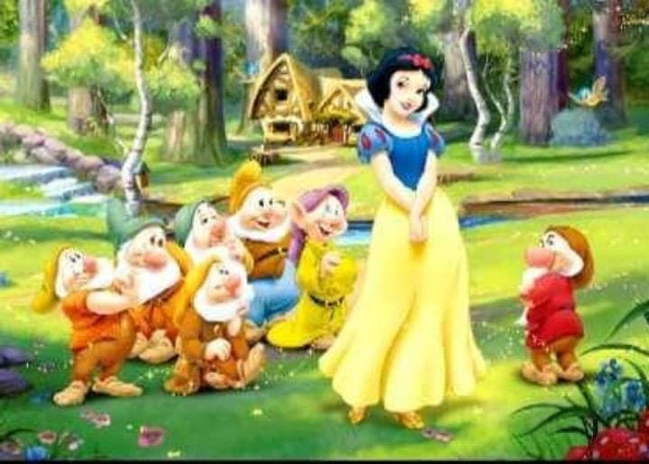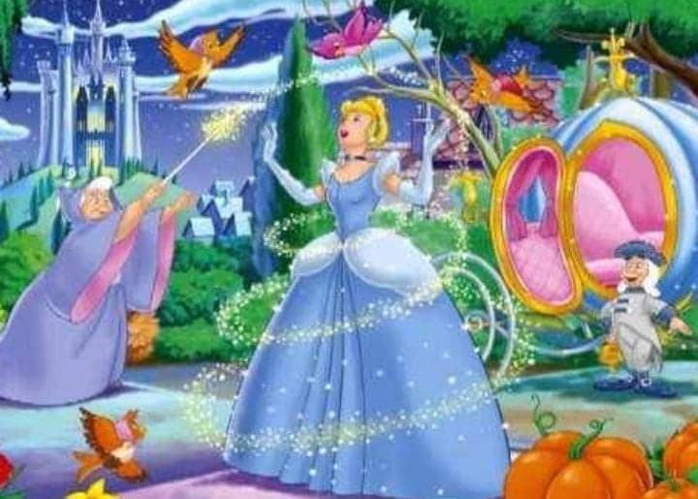
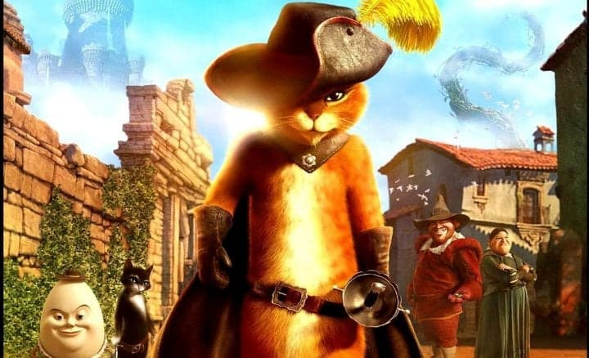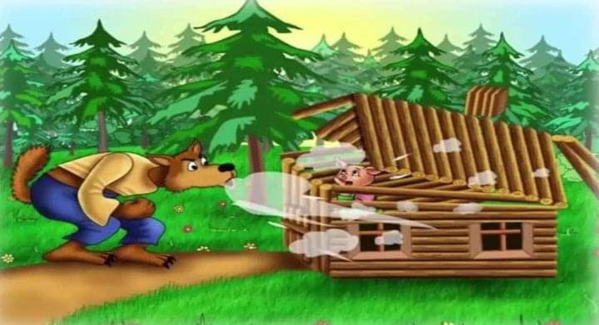
- Promotri napisane riječi, pročitaj ih.
Snjeguljica, patuljci, šuma, Pepeljuga, kočija, vila, miš, bundeva, mačak, grad, vuk, kuća, praščići, događaj, zbrka, čudo, smijeh, bajka, zabuna, katastrofa
Zalutati, uplašiti se, ostati, čuditi se, pričati bez prestanka, smrznuti se, pobjeći, glumiti, mudrovati, pretvarati se, govoriti neistinu, plesati, hvatati, zaboraviti, nestati
Prelijepa, uplašena, izgubljena, snalažljiva, zaljubljena, maleni, dosjetljivi, čarobna, mudar, umišljen, neustrašiv, lukav, nemilosrdan

- Tvoj zadatak je da osmisliš priču čiji su likovi prikazani na fotografijama, a glavni su likovi bajki koje si čitao/čitala.
- U priči se koristi zadanim vrstama riječi, oblik riječi prilagodi rečenici kako bi zvučala smisleno! Slobodno dodaj još riječi po vlastitom izboru. Nastoj da priča bude nepredvidiva i šaljiva!
Osmisli naslov i tematiku svoje priče.

- Priču zabilježi u pisanku. Fotografiju priče pošalji u učionicu. Želim ti puno uspjeha!

